ІНФОРМАЦІЯ
ЩОДО ЦЕНТРУ НАДАННЯ АДМІНІСТРАТИВНИХ ПОСЛУГ
ВІЙТІВЕЦЬКА СІЛЬСЬКА РАДА

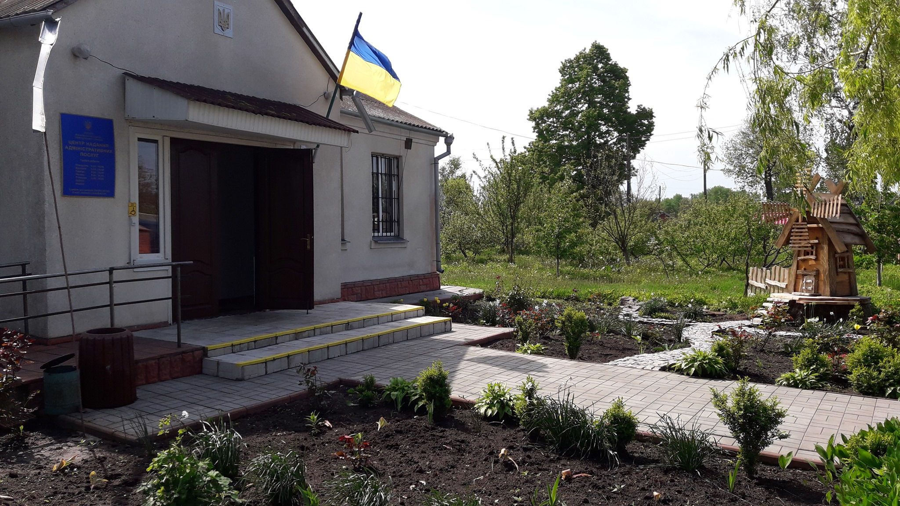

1. Загальні відомості про Центр

 | Назва Центру | Цент надання адміністративних послуг Війтівецької СТГ
 | Тип органу, що утворив Центр  (міська, сільська, селищна рада) | Сільська рада
 | Назва органу, що утворив Центр | Війтівецька сільська рада Хмільницького району Вінницької області
 | Дата утворення Центру | 28.08.2017 року
 | Дата відкриття Центру | 01.03.2018 року
 | Розпорядчий документ органу про створення Центру  (дата, номер, назва) | Рішення Жданівської сільської ради об’єднаної територіальної громади від 28.08.2017 року №159 «Про створення центру надання адміністративних послуг в Жданівській ОТГ
 | Розпорядчі документи органу (дата, номер, назва), що утворив Центр, про:  - затвердження положення про Центр  - регламент роботи Центру  - затвердження переліку адміністративних послуг, що надаються через Центр | Рішення Жданівської сільської ради об’єднаної територіальної громади від 28.08.2017 року №159  «Про затвердження положення та регламенту центру надання адміністративних послуг Жданівської ОТГ  Рішення Жданівської сільської ради об’єднаної територіальної громади від 01.07.2020 року №912 « Про перейменування сільської ради та її виконавчих органів»  Рішення голови Війтівецької сільської ради від 23.09.2022 року № 504 «Про затвердження переліку адміністративних послуг, що надаються через центр надання адміністративних послуг Війтівецької СТГ»
 | Адреса Центру  - область  - район  - населений пункт  - вулиця  - номер будинку | Вінницька область,  Хмільницький район,  с Качанівка,  вул. Миру,14
 | Контактні телефони | (04338)3-96-83
 | Електронна адреса | zdanovka_cnap@ukr.net
 | Адреса веб-сторінки в мережі Інтернет | https://viitivtsi-gromada.gov.ua
 | Графік роботи Центру | понеділок – середа з 09:00 до 16:00 год.,  четвер з 09:00-20:00 год.,  п’ятниця з 09:00 до 16:00 год.,  без перерви на обід  субота, неділя – вихідні.
 | Кількість віддалених робочих місць з адресами | 5
 | Наявність мобільної валізи / кейсу | Так
 | Наявність мобільного ЦНАП  (автомобіля) | Ні

2. Відомості про приміщення Центру

1. | Загальна площа Центру, м² | 145,4 м²
2. | Площа секторів очікування та обслуговування у Центрі, м² | 20 м²
3. | Загальна кількість одиниць персоналу (штатна).  З них:  - керівник  - адміністраторів  - державних реєстраторів  - працівників із реєстрації місця проживання  - інших працівників | 1 керівник  2 адміністратора  2 державних реєстратора  2 працівники із реєстрації місця проживання  3 інших працівника
4. | Інші працівники, які розміщені в Центрі (за наявності) | 3
5. | Наявність власної системи електронного документообігу та/або комплексної системи автоматизації | Так
6. | Наявність у Центрі електронних сервісів | Так
7. | Надання у приміщенні Центрі супутніх послуг  (куточок самообслуговування, дитяча кімната, вільний Wi-Fi, тощо) | Так
8. | Наявність паркінгу біля приміщення з достатньою кількістю місць для паркування ТЗ | Так
9. | Облаштування пандусами входу до приміщення | Так

3. Відомості щодо облаштування Центру з використання інформаційних технологій

1. | Наявність інформаційних стендів зі зразками заповнення заяв та необхідних для отримання адміністративних послуг документів | Так
2. | Наявність інформаційних боксів (терміналів), їх кількість | Ні
3. | Наявність електронної системи управління чергою | Ні
4. | Наявність вільного доступу до мережі Інтернет для суб'єктів звернень | Так
5. | Кількість облаштованих робочих місць | 9

4. Адміністративні послуги, які надаються через Центр

Загальна кількість адміністративних послуг, які надаються через Центр.  З них: |  | 299
1) | адміністративні послуги, що надаються обласною державною адміністрацією | 0
2) | адміністративні послуги, що надаються районною державною адміністрацією | 128
3) | адміністративні послуги, що надаються територіальними органами центральних органів виконавчої влади | 0
4) | адміністративні послуги, що надаються органами місцевого самоврядування | 171
5) | Надання паспортних послуг | 11
6) | Надання послуг соціального характеру | 128
7) | Надання комплексної послуги єМалятко | 11

5. Відповідальні особи за організацію діяльності Центру

Прізвище, ім'я, по батькові, посада, контактні телефони/факси, адреси електронних скриньок осіб, які відповідальні за роботу Центру:
1. | Керівник Центру | Чулаєвський Вадим Петрович,  (04338)3-96-83,zdanovka_cnap@ukr.net
2. | Адміністратори | Лотоцький Олександр Анатолійович  (04338)3-96-83, zdanovka_cnap@ukr.net
3. | Інші відповідальні особи (у разі наявності)

